Fiche d’anomalie N°4
Date d’ouverture : 26/09/2012 | Date de clôture :
Description : La température Tsurf mesurée par la sonde IR n'est pas significative durant les 8 premières minutes.
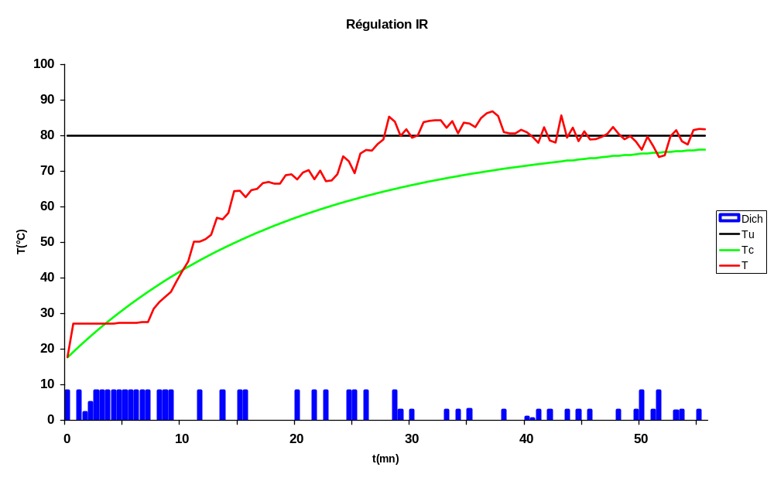
Analyse : Le graphique met en évidence l’anomalie
Product Recall
We have shipped some 1045 that have a defective IR Sensor. Look for an ID number at the side of the sensor (the black canister); if the number is ACF9770008 you do have a defective sensor that will not give the right temperature. Just email us a picture of your board showing the ID number and the serial number on the back of the board along with a shipping address at support@phidgets.com and we will send you a new sensor.
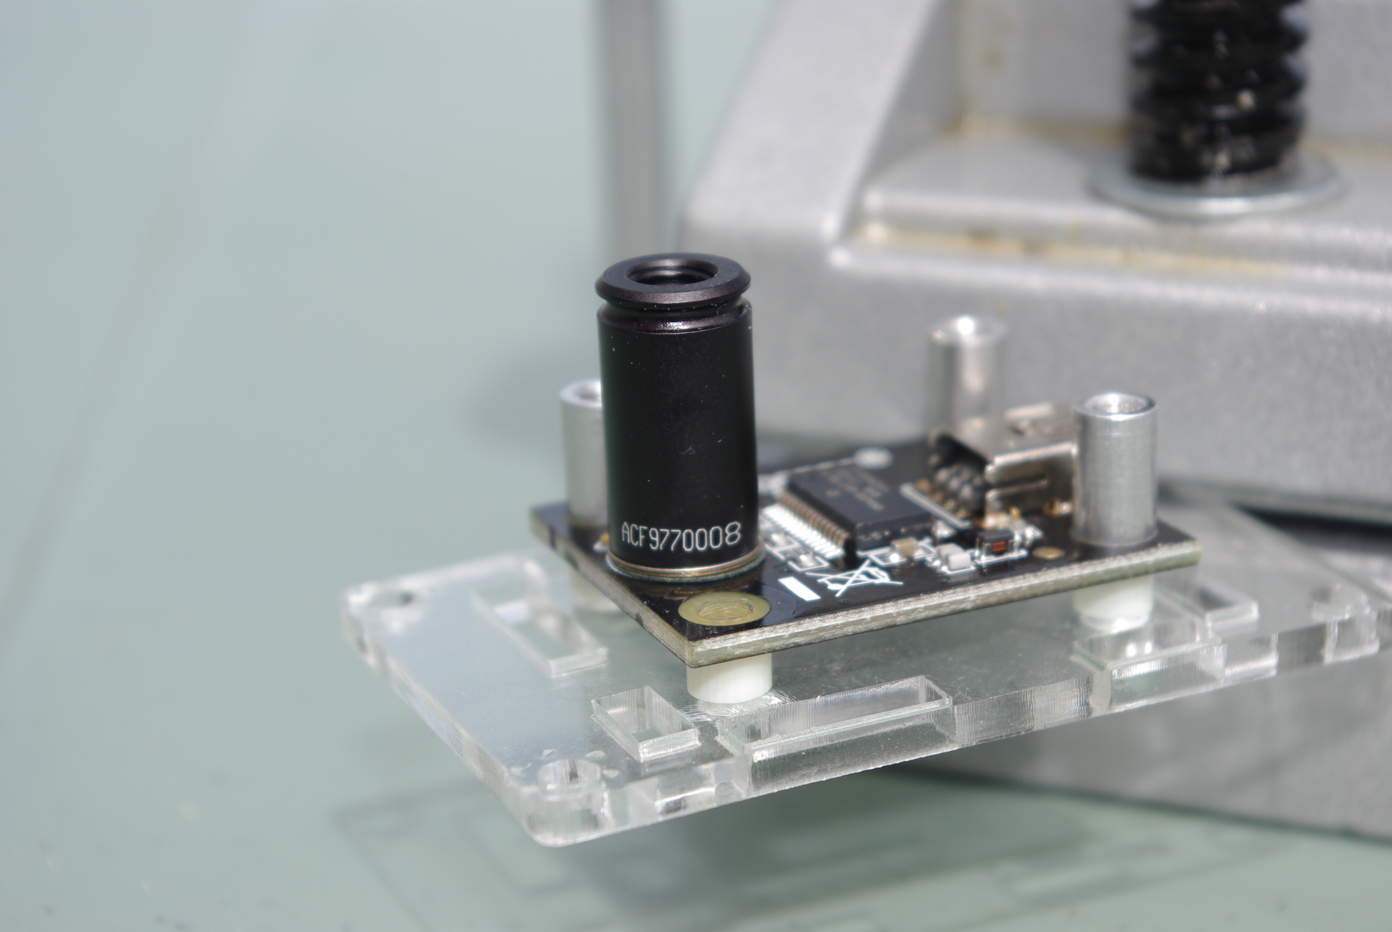
Photo du 1045 IR envoyé à Phidgets
Constat :
Remède : Remplacement du module 1045 IR S/N 142414 par 142817
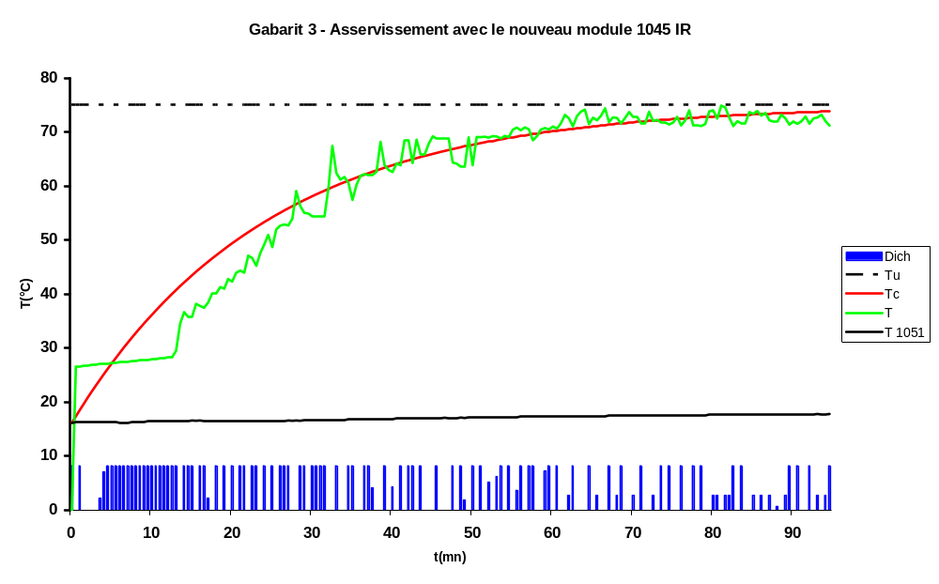
Conclusion : Avec le nouveau module 1045 IR, malgré l’établissement du flux thermique, la température mesurée démarre à 27°C au lieu de 17°C, l’erreur est de 10°C, ensuite, elle n’augmente pas de manière significative, à partir de la 13ème minute, T suit Tc et l’asservissement se met en place

Suite à une modification du calcul de Tsurf, une autre anomalie est apparue mettant en évidence un plafonnement de T IR à partir de 50°C selon le graphique ci-dessous (asservissement sur la température du couvercle mesurée par le module 1051.
Rappel de la formule :
Surface Temperature = (Sensor Temperature - Ambient Temperature) * Emissivity + Ambient Temperature
Soit Tsurf=(T IR-T IRa)*E+T IRa
Avant la modification du logiciel la formule divisait par E, ce qui amenait des valeur de Tsurf >T IR et l’asservissement semblait fonctionner correctement. Bizarre !
